ЗВІТ З ЛАБОРАТОРНОЇ РОБОТИ №1

за курсом «Архітектура, модулі та компоненти програмних систем»

студента групи ПЗ-24у-1

Кондрачука Олександра Вадимовича

кафедра математичного забезпечення ЕОМ, ДНУ ім. О. Гончара

2024/2025 н.р.

1. **Постановка задачі**

Користуючись реальними даними про ціни та характеристики компонентів (rozetka.com.ua або інший прайс-лист комплектуючих за вибором, за умови погодження з викладачем), підібрати конфігурацію ПК відповідно до вимог індивідуального варіанту. Компоненти повинні бути сумісні між собою, а сумарна вартість приблизно відповідати вказаній (можливі незначні відхилення в той або інший бік). У звіті надати скриншоти з ціною і детальними характеристиками комплектуючих. Обґрунтувати вибір комплектуючих згідно відповідності до задачі, яка вирішуватиметься. Навести розрахунок мінімальної потужності блока живлення.

Мінімальний список компонентів:

* Материнська плата
* Процесор (кулер в комплекті або окремо)
* Відеокарта (дискретна або вбудована, за доцільністю)
* Оперативна пам'ять
* Корпус, блок живлення (разом або окремо)
* Жорсткий (HDD) та/або твердотільний (SSD) диск

Варіант 8

|  |  |  |  |  |  |  |  |
| --- | --- | --- | --- | --- | --- | --- | --- |
| № | Задача | Чіпсет | Відео | ОЗП | HDD | SSD | Орієнтовна вартість |
| 8 | Дім, «бюджет» | Intel | Дискретне AMD | 16+ | Ні | Так, 256ГБ+ | 17000 |

1. **Опис розв’язку**

Процесором було обрано Intel Core i5-4590 за 890 грн який має 4 ядра та 4 потоки, сокет 1150, енергоспоживання 84 Вт.

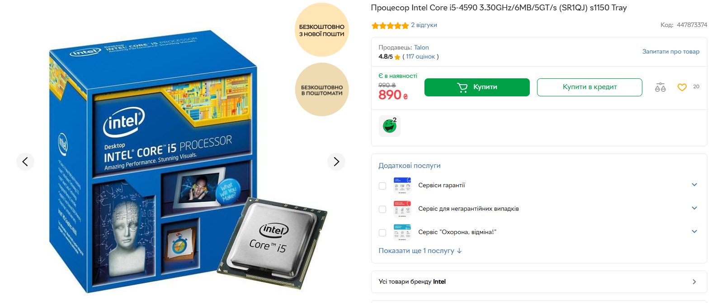

Рисунок 1.1 – Процесор

Материнську плату було обрано за 2540 грн, яка має сокет 1150, чипсет Intel B85, 4 DDR3 1600МГц слоти під ОЗП, 4 роз’єми SATA3.

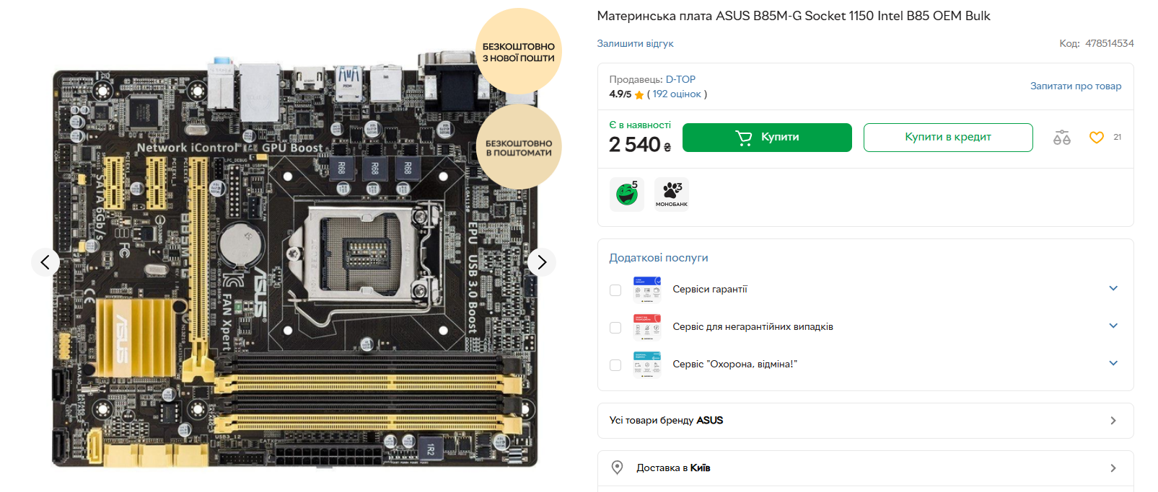

Рисунок 1.2 – Материнська плата

2 планки оперативної пям’яті Prologix DDR3 з частотою 1600 МГц на 8Гб.

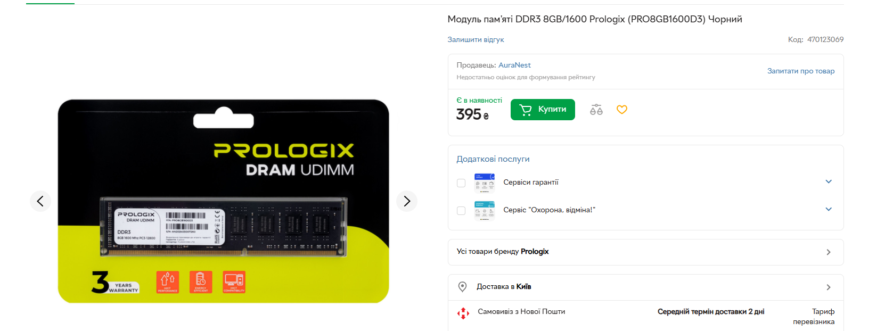

Рисунок 1.3 – Оперативна пам’ять

Накопичувач SDD Kingston KC600 на 512ГБ.

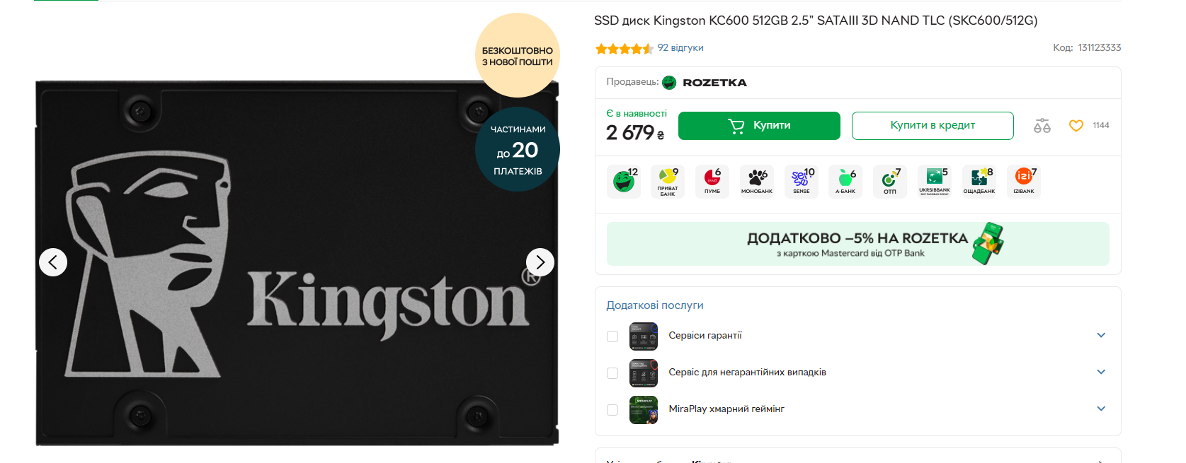

Рисунок 1.4 – SSD накопичувач

Кулер для процесора ID-Cooling SE-802-SD V3.

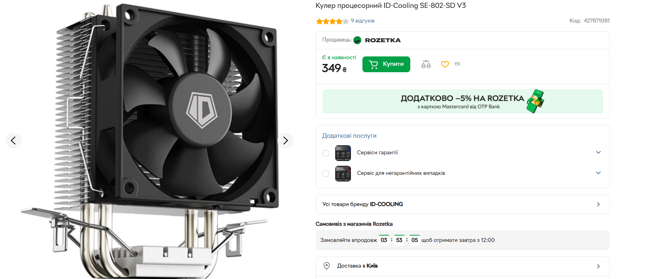

Рисунок 1.5 – Кулер

Блок живлення MSI MAG A650BN 650Вт якого буде достатньо виходячи зі споживання 84Вт (процесор) + 20% = 100Вт

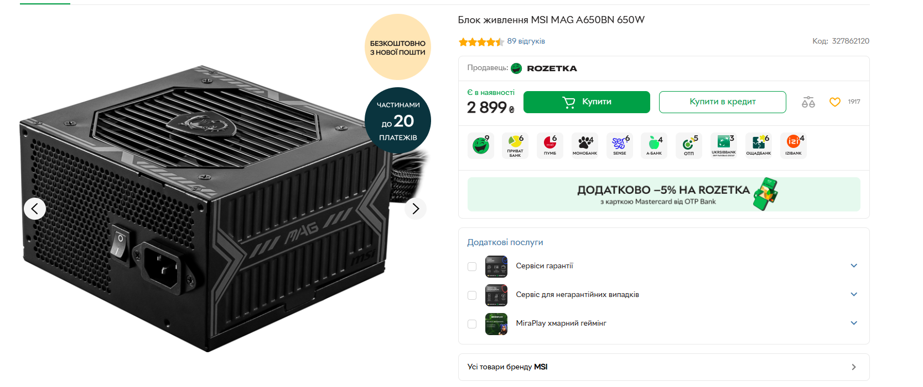

Рисунок 1.6 – Блок живлення

Корпус Prologix E104 Mesh Black

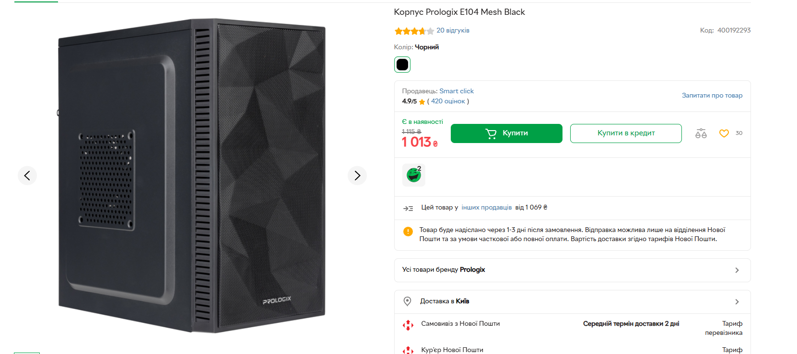

Рисунок 1.7 – Корпус

Відеокарта Sapphire Radeon RX 580 8GB5 PULSE з обсягом пам’яті 8ГБ та частотою ядра 1366МГЦ.

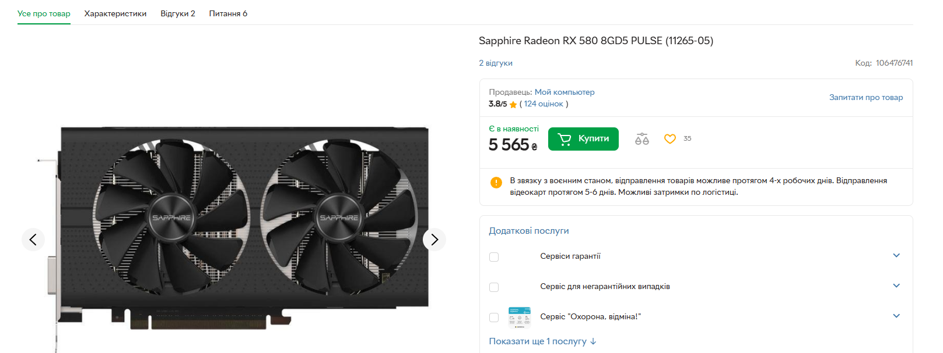

Рисунок 1.8 – Відеокарта

Загальна вартість ПК 16725 грн.

1. **Висновок**

Вивчено як, користуючись реальними даними про ціни та характеристики компонентів, обирати найбільш підходящі компоненти під потрібну цінову категорію.